**Especificación de requisitos de software**

**Proyecto: PATY SPORT**

Revisión



# Instrucciones para el uso de este formato

*Este formato es una plantilla tipo para documentos de requisitos del software. Está basado y es conforme con el estándar IEEE Std 830-1998.*

*Las secciones que no se consideren aplicables al sistema descrito podrán de forma justificada indicarse como no aplicables (NA).*

*Notas:*

*Los textos en color azul son indicaciones que deben eliminarse y, en su caso, sustituirse por los contenidos descritos en cada apartado.*

*Los textos entre corchetes del tipo “” permiten la inclusión directa de texto con el color y estilo adecuado a la sección, al pulsar sobre ellos con el puntero del ratón.*

*Los títulos y subtítulos de cada apartado están definidos como estilos de MS Word, de forma que su numeración consecutiva se genera automáticamente según se trate de estilos “Titulo1, Titulo2 y Título 3”.*

*La sangría de los textos dentro de cada apartado se genera automáticamente al pulsar Intro al final de la línea de título. (Estilos Normal indentado 1, Normal indentado 2 y Normal indentado 3).*

*El índice del documento es una tabla de contenido que MS Word actualiza tomando como criterio los títulos del documento.*

*Una vez terminada su redacción debe indicarse a Word que actualice todo su contenido para reflejar el contenido definitivo.*

De la plantilla de formato del documento © & Coloriuris [http://www.qualitatis.org](http://www.qualitatis.org/).

# Historial de Revisiones

|  |  |  |  |
| --- | --- | --- | --- |
| **Fecha** | **Revisión** | **Descripción** | **Autor** |
| 18/03/2024 | 1.0 | Proyecto Paty Sport | Angel Puentes, Lilley Caicedo, Nayarit Gutierrez, Jonny pulido |
| 08/05/2025 | 1.1 | Proyecto Paty Sport | Angel Puentes, Lilley Caicedo, Nayarit Gutierrez, Jonny pulido |
|  |  |  |  |
|  |  |  |  |

Documento validado por las partes en fecha:

|  |  |
| --- | --- |
| Por el cliente | Por la empresa suministradora |
|  |  |
| Fdo. D./ Dña. | Fdo. D./Dña. |



**Especificación de requisitos de software**

Rev. Pág. 4

# 

**Contenido**

Instrucciones para el uso de este formato 2

Historial de Revisiones 3

1 Introducción 5

1.1 Propósito 5

1.2 Alcance 5

1.3 Personal involucrado 6

1.5 Referencias 7

1.6 Resumen 7

2 Descripción general 7

2.1 Perspectiva del producto 7

2.2 Funcionalidad del producto 7

2.3 Características de los usuarios 7

2.4 Restricciones 8

2.5 Suposiciones y dependencias 8

3 Requisitos específicos 8

3.1 Requisitos comunes de los interfaces 30

3.1.1 Interfaces de usuario 30

3.1.2 Interfaces de hardware 30

3.1.3 Interfaces de software 30

3.1.4 Interfaces de comunicación 30

3.2 Requisitos funcionales 30

3.3 Requisitos no funcionales 31

3.3.1 Requisitos de rendimiento 31

3.3.2 Seguridad 32

3.3.3 Fiabilidad 33

3.3.4 Disponibilidad 33

3.3.5 Mantenibilidad 33

3.3.6 Portabilidad 33

3.4 Otros requisitos 34

4 Apréndices 34

Descripción de requisitos del software



**Especificación de requisitos de software**

Rev. Pág. 5

# Introducción

*El objetivo de la empresa es desarrollar e implementar un aplicativo web para el inventario de la empresa PATY SPORT y poder así mejorar la comercialización de los productos. El alcance de la empresa, El alcance de este proyecto de software es poder incluir la creación de un inventario para la empresa PATY SPORT con funciones específicas para mejorar la organización de los productos y saber que productos ingresan y salen de la empresa. Los recursos disponibles, el tiempo de desarrollo y la integración con sistemas existentes, se estará aplicando en la empresa PATY SPORT, el tiempo en el cual el proyecto se estará realizando*

*en los 6 trimestres y cada trimestre se va avanzando en el proyecto a realizar, en los cuales se*

*estaría implementando una serie de mejoras y alineamientos para que el cliente se pueda sentir satisfecho a la hora de recibir el aplicativo web.*

## Propósito

* + - *El propósito de este documento es definir los requisitos funcionales y no funcionales*

*del software que se desarrollará para abordar la problemática de desorganización en las ventas de la empresa PATY SPORT. Este documento servirá como guía para el equipo de desarrollo y otros interesados para comprender qué funcionalidades debe tener el sistema y qué expectativas deben cumplirse.*

* + - *Este documento está dirigido al equipo de desarrollo encargado de crear el software para la gestión de ventas de PATY SPORT, así como a los stakeholders relevantes dentro de la empresa, como el administrador y el dueño del local. También puede ser útil para otros departamentos involucrados en el proceso de ventas, como el equipo de ventas y el departamento de finanzas.*

## Alcance

*Este documento abarca la identificación de los productos de software a desarrollar, así como una descripción del entorno afectado y los proyectos que se ven influenciados por esta Especificación de Requerimientos de Software. Identificación del producto(s) a desarrollar mediante un nombre:*

*El producto para desarrollar será un sistema de gestión de ventas automatizado para la empresa PATY SPORT, que podría denominarse "Patty Sport". Consistencia con definiciones similares de documentos de mayor nivel (ej. Descripción del sistema) que puedan existir:*

*Este documento se alinea con la Descripción del Sistema existente, asegurando que los requisitos aquí establecidos sean consistentes con la visión y los objetivos generales del sistema de gestión de ventas de PATY SPORT.*

*Descripción del entorno afectado:*

*Esta Especificación de Requerimientos de Software afecta directamente a proyectos relacionados con la mejora de la eficiencia en la gestión de ventas de la empresa PATY SPORT.*

*También puede influir en otros proyectos dentro de la empresa que estén relacionados con la implementación de tecnologías de la información y la optimización de procesos empresariales.*

Descripción de requisitos del software



**Especificación de requisitos de software**

Rev. Pág. 6

## Personal involucrado

|  |  |
| --- | --- |
| Nombre | Jonny Alejandro Pulido Escobar |
| Rol | Programador |
| Categoría profesional | Tecnólogo |
| Responsabilidades | Back End |
| Información de contacto | 310-228-4319 |
| Aprobación | Aprobado |

|  |  |
| --- | --- |
| Nombre | Nayarit Glet Gutierrez Nieto |
| Rol | Programador |
| Categoría profesional | Tecnólogo |
| Responsabilidades | Front End |
| Información de contacto | 311-862-8230 |
| Aprobación | Aprobado |

|  |  |
| --- | --- |
| Nombre | Lilley Caicedo Nieto |
| Rol | Programador |
| Categoría profesional | Tecnólogo |
| Responsabilidades | Administrador de BD |
| Información de contacto | 304-653-0380 |
| Aprobación | Aprobado |

|  |  |
| --- | --- |
| Nombre | Angel Daniel Puentes Ardila |
| Rol | Programador |
| Categoría profesional | Tecnólogo |
| Responsabilidades | Diseñador de interfaz de usuario (UI) |
| Información de contacto | 320-936-8579 |
| Aprobación | Aprobado |

* 1. **Definiciones, acrónimos y abreviaturas**

*Requisito: Una condición o capacidad que debe ser satisfecha o poseída por el sistema de software para resolver un problema o alcanzar un objetivo.*

*Interfaz de usuario: La forma en que un usuario interactúa con el sistema, incluyendo*

*elementos visuales, controles y flujos de trabajo.*

*Base de datos: Un sistema organizado de almacenamiento de datos que permite el acceso, la recuperación y la gestión eficiente de la información.*

*Acrónimos y Abreviaturas*

*GUI: Interfaz gráfica de usuario.*

*API: Interfaz de Programación de Aplicaciones*

*. BD: Base de Datos.*

*HTTP: Protocolo de Transferencia de Hipertexto. PDF: Formato de Documento Portátil.*

Descripción de requisitos del software



**Especificación de requisitos de software**

Rev. Pág. 7

*RF: requerimiento funcional RFN: requerimiento No funcional*

## Referencias

|  |  |  |  |  |
| --- | --- | --- | --- | --- |
| **Referencia** | **Título** | **Ruta** | **Fecha** | **Autor** |
| IEEE | Standar IEEE 830-1998 |  | 19/03/2024 |  |
| IEEE | Standar IEEE 830-1998 |  | 08/05/2025 |  |

*.*

## Resumen

*En resumen, el documento sigue una estructura lógica que comienza con una introducción que establece un contexto y describe el problema identificado luego se realiza un análisis identificando las necesidades y los objetivos a desarrollar a la empresa, seguido de una propuesta de solución para abordar el problema*

# Descripción general

## Perspectiva del producto

*El sistema será un producto diseñado para trabajar en entornos web ayudando a la automatización lo que permitirá su utilización rápida y eficaz además se integrará juntamente con un inventario actualizado al instante.*

## Funcionalidad del producto

*brindar una interfaz para un usuario donde le permita visualizar los productos de la empresa como las chaquetas, buzos, sudaderas todos estos productos organizados en las diferentes secciones a las que pertenece con sus respectivas características y precios iniciar sesión con una cuenta creada por el mismo o simplemente iniciar sesión con una cuenta existente como Google y comprar, otro apartado o interfaz para el administrado donde pueda ver los productos existentes (en stock) poder realizar ventas en el sistema y realizar actualizaciones del inventario, en otro apartado el propietario podrá agregar productos al inventario, modificar los datos de esos productos o en dado caso eliminarlos.*

## Características de los usuarios

|  |  |
| --- | --- |
| Tipo de usuario | Administrador |
| Formación | TSU informática |
| Habilidades | disposición, carisma innovar y crear |
| Actividades | control y manejo del sistema de ventas e inventario. |

Descripción de requisitos del software



**Especificación de requisitos de software**

Rev. Pág. 8

|  |  |
| --- | --- |
| Tipo de usuario | Propietario |
| Formación | administración |
| Habilidades | liderazgo, comunicación directa |
| Actividades | supervisión del manejo del sistema, inventario y ventas. |

## Restricciones

* *Compatibilidad con navegadores web*
* *Sistema operativo compatible*
* *Los servidores deben ser capaces de atender consultas concurrentemente*
* *Respaldo y recuperación de datos*
* *Acceso remoto*

## Suposiciones y dependencias

* *se asume que los requisitos aquí descritos son estables*
* *los equipos en los que se vaya a ejecutar el sistema deben cumplir los requisitos antes indicados para garantizar una ejecución correcta de la misma*

# Requisitos específicos

|  |  |
| --- | --- |
| **Identificación del requerimiento:** | RQF 001 |
| **Nombre del requerimiento:** | Registrar usuario |
| **Características:** | Los usuarios tendrán que registrarse para poder iniciar sesión y poder ingresar a la página donde podrán realizar diferentes funciones. |
| **Descripción del requerimiento:** | El sistema permitirá que el usuario se registre. |
| **Requerimientos no funcionales:** | * RQNF001 * RQNF002 * RQNF007 * RQNF008 |
| **Prioridad de requerimiento:** | Alta |

#### Texto El contenido generado por IA puede ser incorrecto.Módulo de Iniciar sesión

|  |  |
| --- | --- |
| **Identificación del requerimiento:** | **RQF002** |
| **Nombre del requerimiento:** | **Iniciar sesión** |
| **Características:** | **Los usuarios tendrán que iniciar sesión con la cuenta con la cual se registraron para poder ingresar a la página.** |
| **Descripción del requerimiento:** | **El sistema permitirá que el usuario inicie sesión.** |
| **Requerimientos no funcionales:** | * **RQNF001** * **RQNF002** * **RQNF007** * **RQNF008** |
| **Prioridad de requerimiento:** | **Alta** |

|  |  |
| --- | --- |
| **Identificación del requerimiento:** | **RQF003** |
| **Nombre del requerimiento:** | **Recuperar contraseña** |
| **Características:** | **Los usuarios tendrán permitido recuperar su contraseña para poder volver a iniciar sesión** |
| **Descripción del requerimiento:** | **El sistema permitirá que el usuario pueda recuperar la contraseña por medio del Gmail.** |
| **Requerimientos no funcionales:** | * **RQNF001** * **RQNF002** * **RQNF007** * **RQNF008** |
| **Prioridad de requerimiento:** | **Alta** |

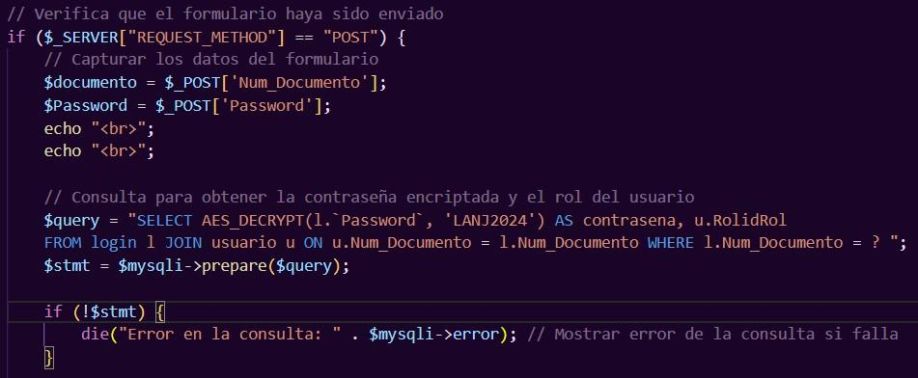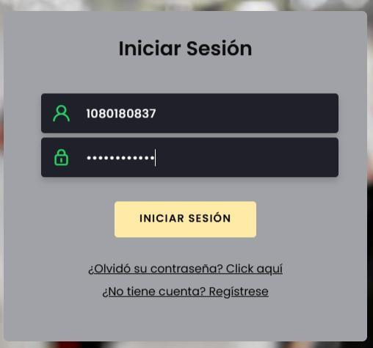

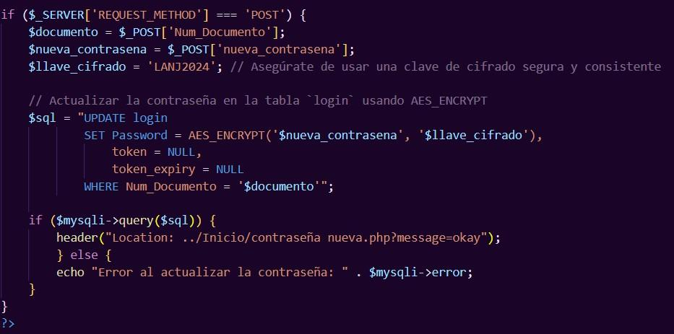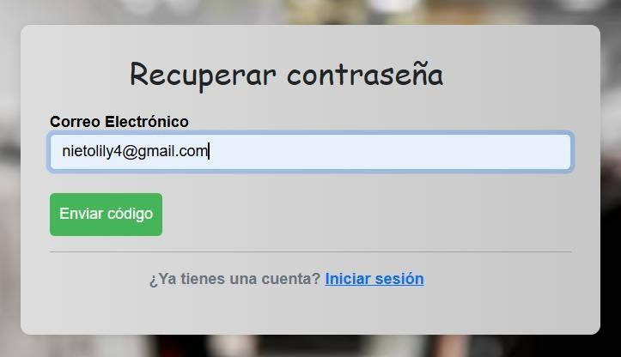

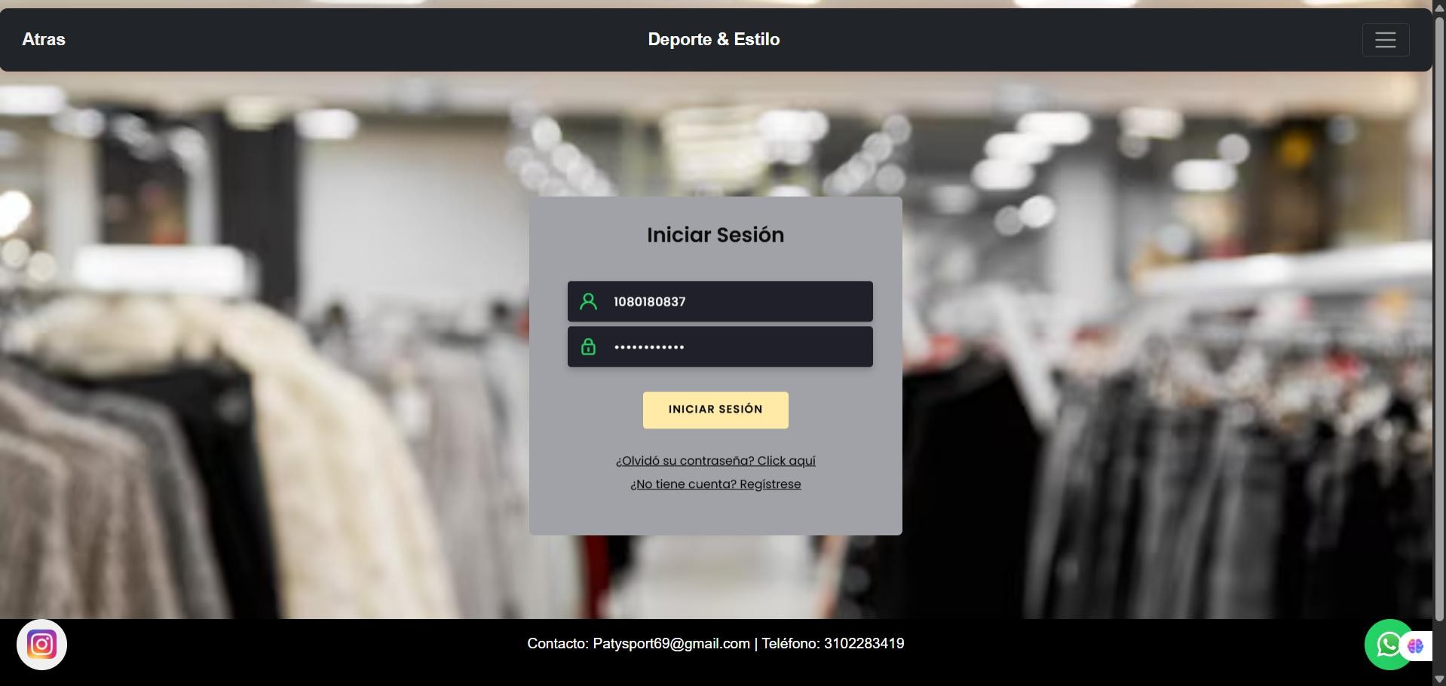

|  |  |
| --- | --- |
| **Identificación del requerimiento:** | **RQF004** |
| **Nombre del requerimiento:** | **Cerrar sesión** |
| **Características:** | **Los usuarios deberán cerrar sesión luego de que ya no quieran estar en la plataforma.** |
| **Descripción del requerimiento:** | **El sistema permitirá que el usuario pueda cerrar sesión al momento de que el usuario lo desee.** |
| **Requerimientos no funcionales:** | * **RQNF001** * **RQNF002** * **RQNF007** * **RQNF008** |
| **Prioridad de requerimiento:** | **Alta** |

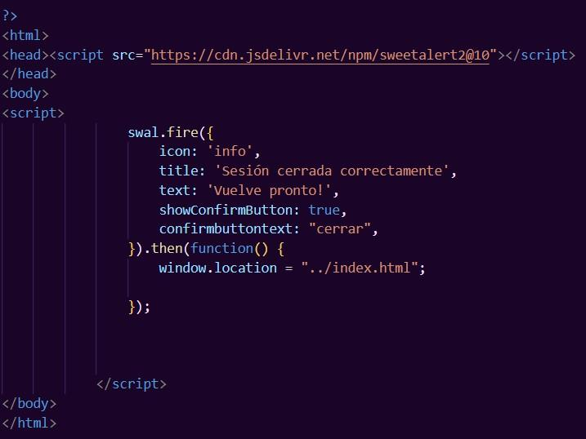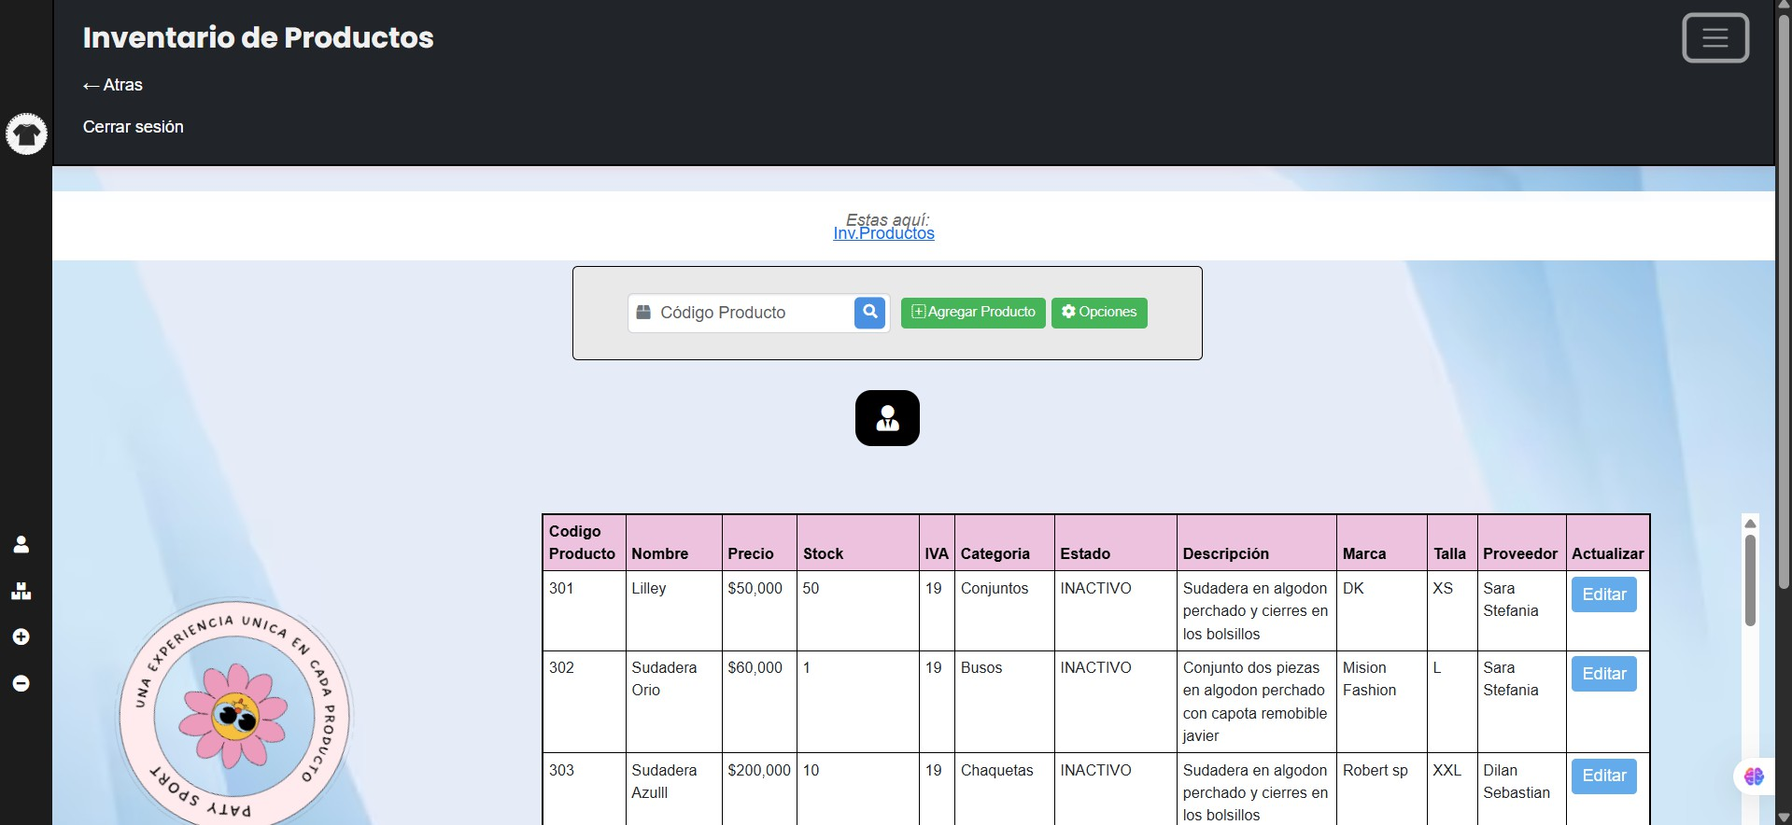

#### Módulo de gestionar usuarios

|  |  |
| --- | --- |
| **Identificación del requerimiento:** | **RQF005** |
| **Nombre del requerimiento:** | **Consultar usuario** |
| **Características:** | **El administrador podrá ver los usuarios agregados**  **previamente agregados por el o por cualquier persona de la empresa que se registró en el aplicativo.** |
| **Descripción del requerimiento:** | **El sistema permitirá que el administrador por medio de una tabla pueda visualizar los usuarios que se han registrado.** |
| **Requerimientos no funcionales:** | * **RQNF001** * **RQNF002** * **RQNF007** * **RQNF008** |
| **Prioridad de requerimiento:** | **Alta** |

|  |  |
| --- | --- |
| **Identificación del requerimiento:** | **RQF006** |
| **Nombre del requerimiento:** | **Agregar usuario** |
| **Características:** | **El administrador podrá agregar el usuario para que este pueda ingresar al aplicativo web depende de su tipo de rol asignado.** |
| **Descripción del requerimiento:** | **El sistema le permitirá al administrador tener un rol para que se le sea permitido agregar un usuario.** |
| **Requerimientos no funcionales:** | * **RQNF001** * **RQNF002** * **RQNF007** * **RQNF008** |
| **Prioridad de requerimiento:** | **Alta** |

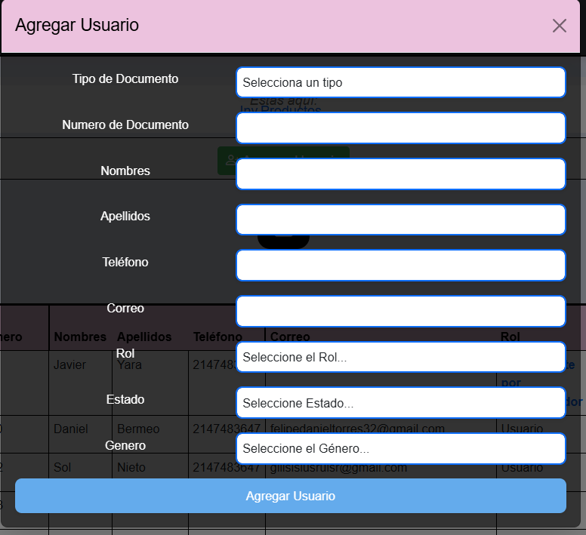

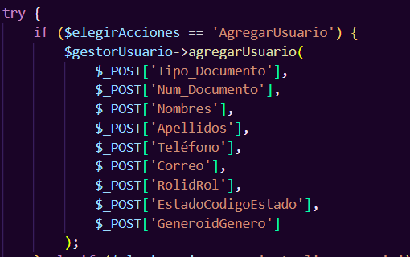

|  |  |
| --- | --- |
| **Identificación del requerimiento:** | **RQF007** |
| **Nombre del requerimiento:** | **Actualizar usuario** |
| **Características:** | **El administrador podrá actualizar el rol y el estado de un**  **usuario previamente registrado directamente por el inicio de sesión.** |
| **Descripción del requerimiento:** | **El sistema permitirá que el administrador actualice al usuario.** |
| **Requerimientos no funcionales:** | * **RQNF001** * **RQNF002** * **RFNF007** * **RQNF008** |
| **Prioridad de requerimiento:** | **Alta** |

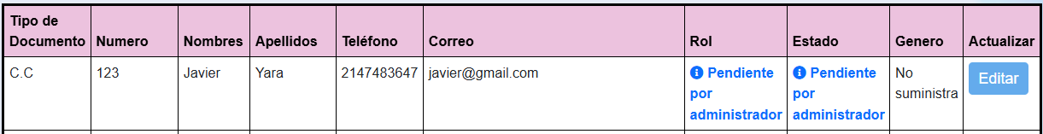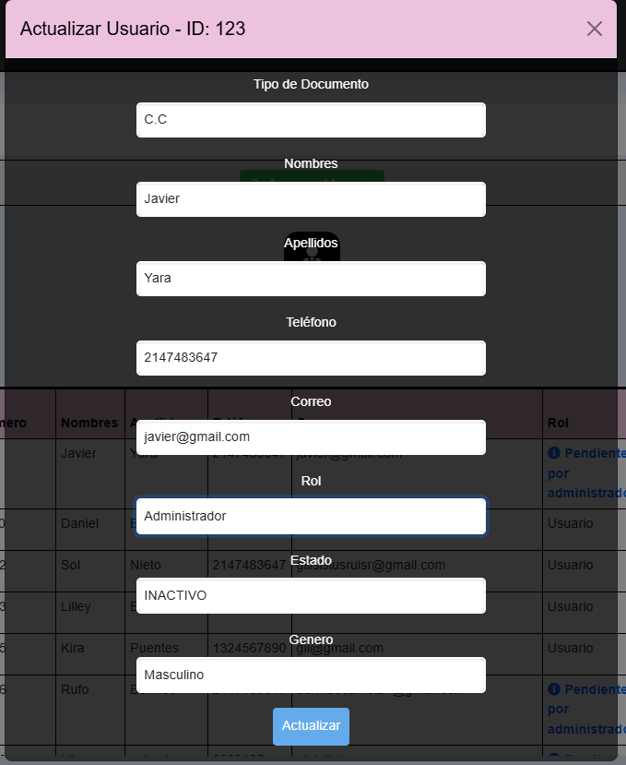

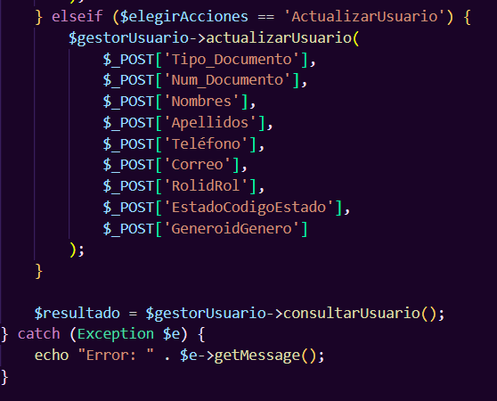

#### Módulo gestionar productos

|  |  |
| --- | --- |
| **Identificación del requerimiento:** | **RQF 008** |
| **Nombre del requerimiento:** | **Agregar producto** |
| **Características:** | **El administrador podrá agregar un producto el cual se va a almacenar en el inventario sin él stock.** |
| **Descripción del requerimiento:** | **El sistema permitirá que el administrador agregue un producto a el inventario sin el stock.** |
| **Requerimientos no funcionales:** | **RQNF001**  **RQNF002**  **RQNF007**  **RQNF008** |
| **Prioridad de requerimiento:** | **Alta** |



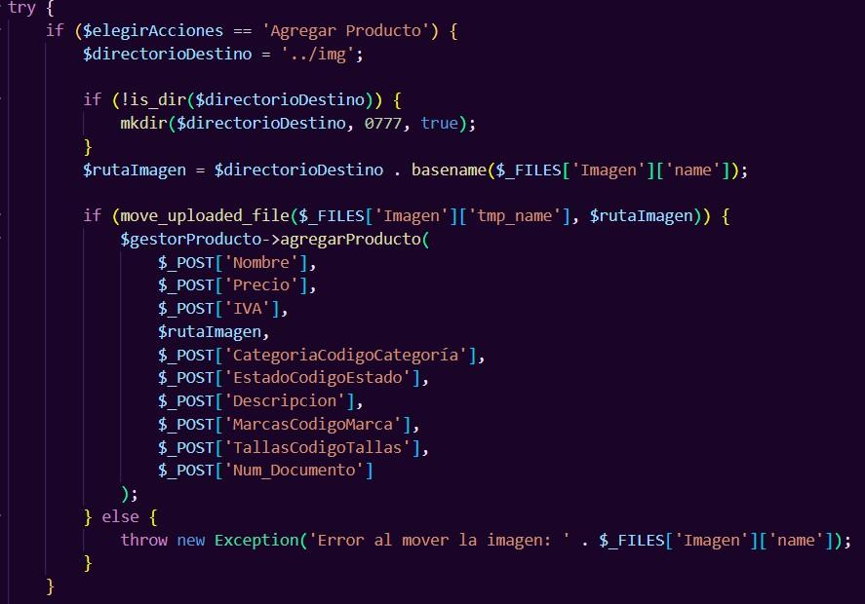

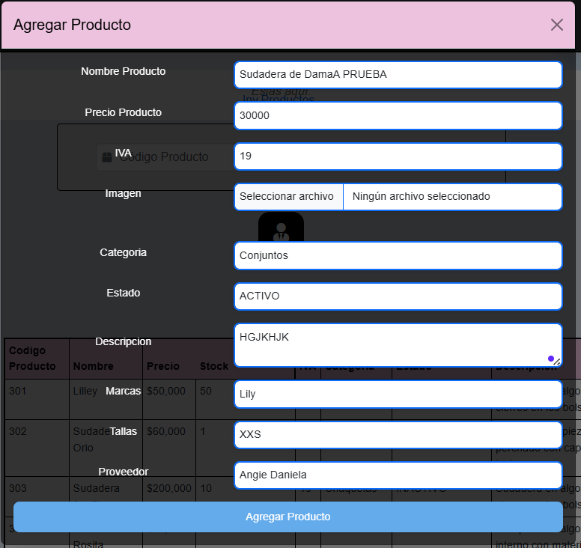

|  |  |
| --- | --- |
| **Identificación del requerimiento:** | **RQF 009** |
| **Nombre del requerimiento:** | **Actualizar producto** |
| **Características:** | **El administrador podrá actualizar un producto que se encuentre almacenado en el inventario** |
| **Descripción del requerimiento:** | **El sistema permitirá que el administrador actualice el**  **producto del inventario** |
| **Requerimientos no funcionales:** | **RQNF001**  **RQNF002**  **RQNF007**  **RQNF008** |
| **Prioridad de requerimiento:** | **Alta** |

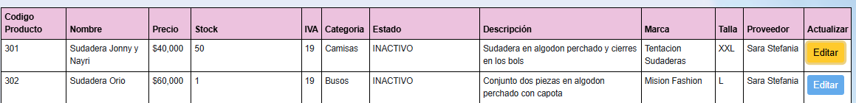

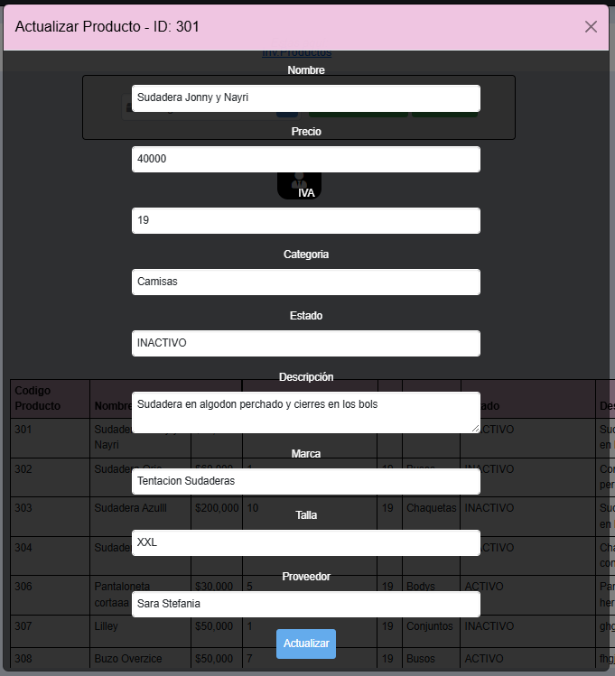

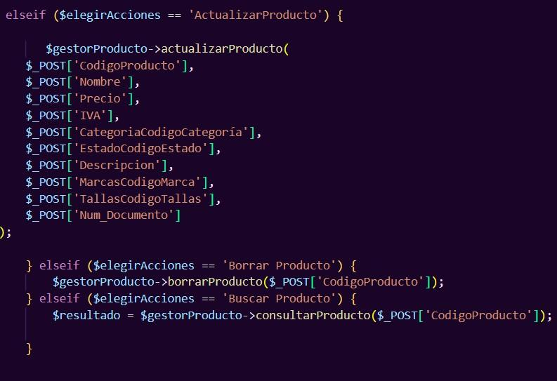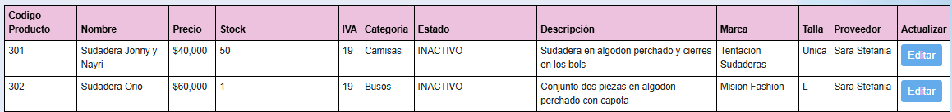

|  |  |
| --- | --- |
| **Identificación del requerimiento:** | **RQF010** |
| **Nombre del requerimiento:** | **Consultar producto** |
| **Características:** | **El administrador podrá consultar un producto por el código con el que fue registrado.** |
| **Descripción del requerimiento:** | **El sistema permitirá que el administrador busque un producto por medio de la barra de consultar.** |
| **Requerimientos no funcionales:** | * **RQNF001** * **RQNF002** * **RQNF007** * **RQNF008** |
| **Prioridad de requerimiento:** | **Alta** |

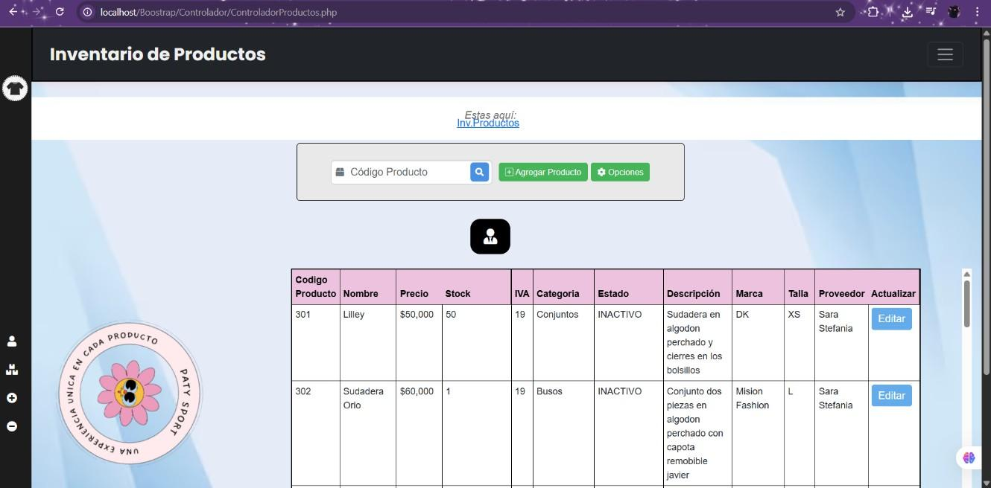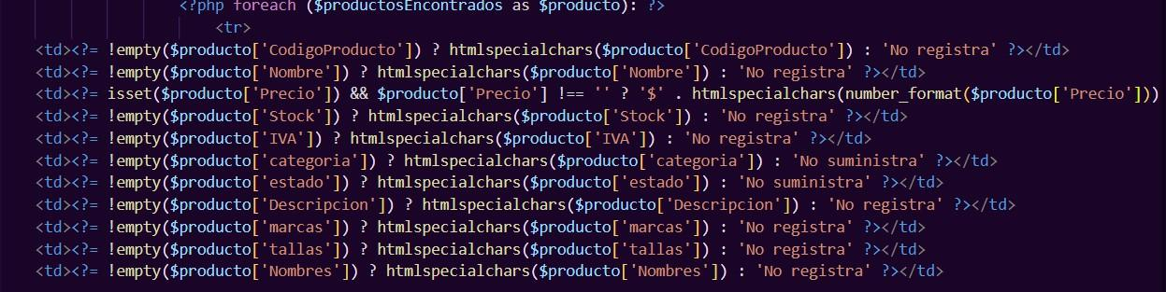

|  |  |
| --- | --- |
| **Identificación del requerimiento:** | **RQF011** |
| **Nombre del requerimiento:** | **Agregar categorías** |
| **Características:** | **El administrador podrá agregar una nueva categoría que entra en el inventario para poder registrarla al momento de agregar un producto.** |
| **Descripción del requerimiento:** | **El sistema permitirá que el administrador agregue una nueva categoría por medio de la barra de opciones.** |
| **Requerimientos no funcionales:** | * **RQNF001** * **RQNF002** * **RQNF007** * **RQNF008** |
| **Prioridad de requerimiento:** | **Alta** |

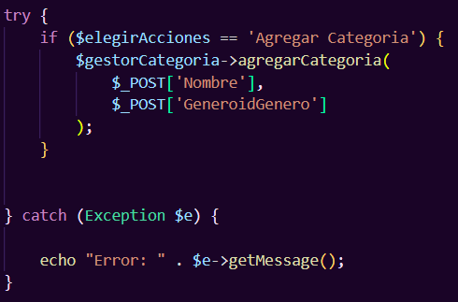

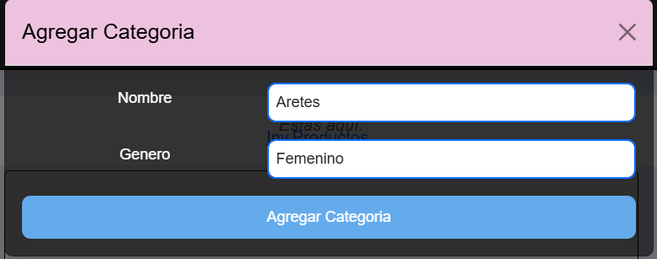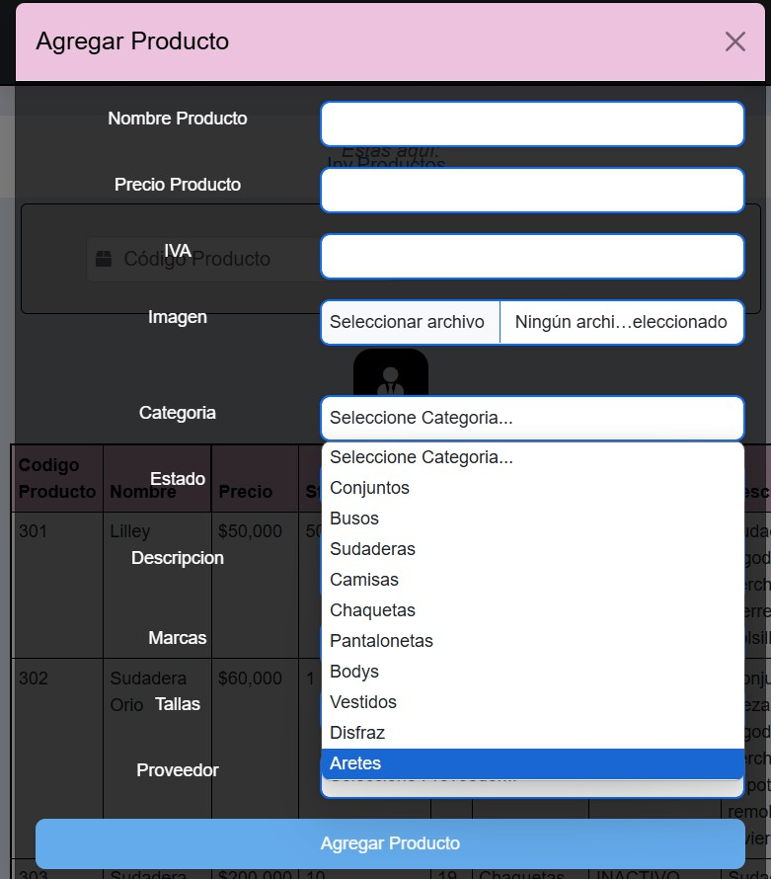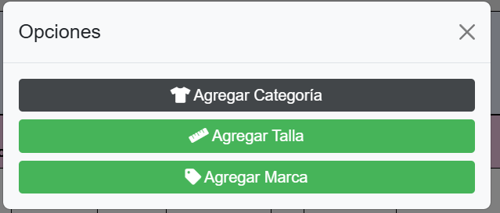

|  |  |
| --- | --- |
| **Identificación del requerimiento:** | **RQF012** |
| **Nombre del requerimiento:** | **Agregar tallas** |
| **Características:** | **El administrador podrá agregar una nueva talla que entra en el inventario para poder registrarla al momento de agregar un producto.** |
| **Descripción del requerimiento:** | **El sistema permitirá que el administrador agregue una nueva talla por medio de la barra de opciones.** |
| **Requerimientos no funcionales:** | * **RQNF001** * **RQNF002** * **RQNF007** * **RQNF008** |
| **Prioridad de requerimiento:** | **Alta** |

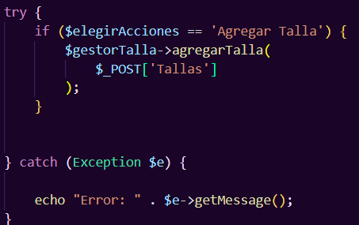

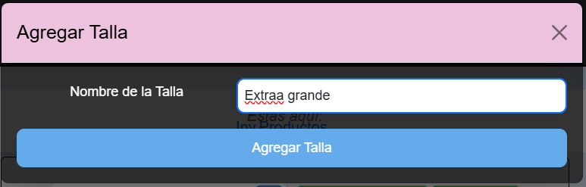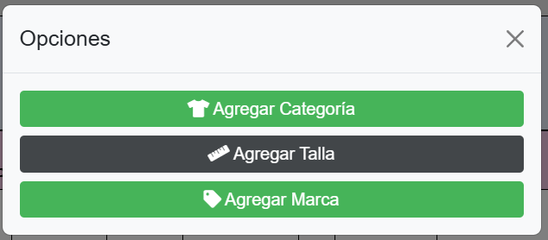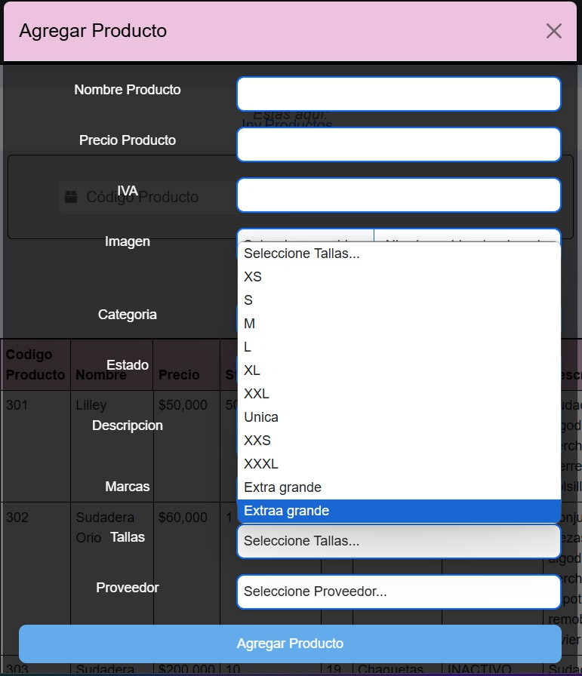

|  |  |
| --- | --- |
| **Identificación del requerimiento:** | **RQF013** |
| **Nombre del requerimiento:** | **Agregar marcas** |
| **Características:** | **El administrador podrá agregar una nueva marca que entra en el inventario para poder registrarla al momento de agregar un producto.** |
| **Descripción del requerimiento:** | **El sistema permitirá que el administrador agregue una**  **nueva marca por medio de la barra de opciones.** |
| **Requerimientos no funcionales:** | * **RQNF001** * **RQNF002** * **RQNF007** * **RQNF008** |
| **Prioridad de requerimiento:** | **Alta** |

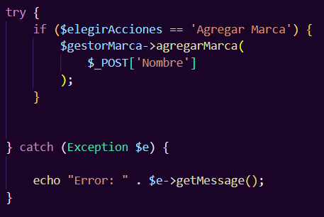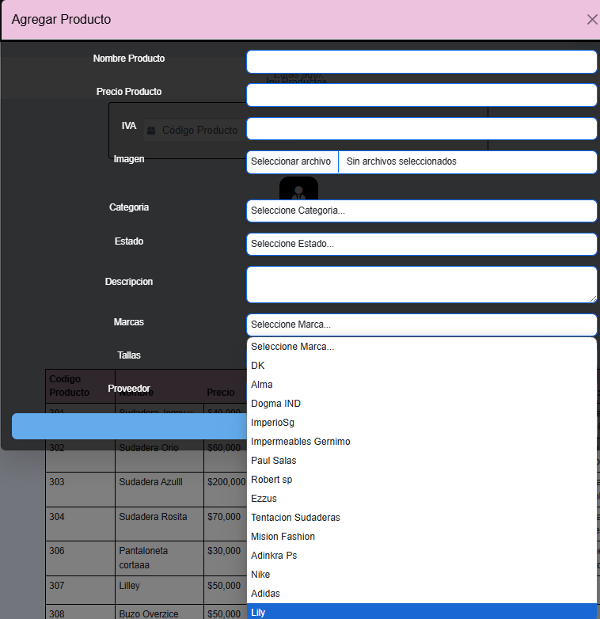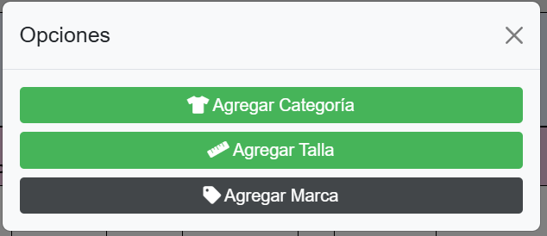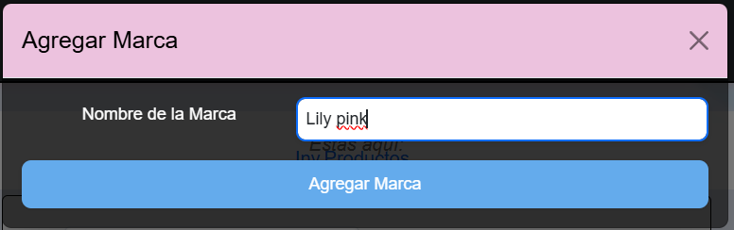

#### Módulo de entrada producto

|  |  |
| --- | --- |
| **Identificación del requerimiento:** | **RQF015** |
| **Nombre del requerimiento:** | **Reporte de ingreso** |
| **Características:** | **El administrador podrá visualizar en el inventario el reporte que se da a la hora de ingresar una entrada de un producto.** |
| **Descripción del requerimiento:** | **El sistema permitirá que el administrador pueda**  **visualizar las entradas de los productos por medio de la tabla.** |
| **Requerimientos no funcionales:** | * **RQNF001** * **RQNF002** * **RQNF007** * **RQNF008** |
| **Prioridad de requerimiento:** | **Alta** |

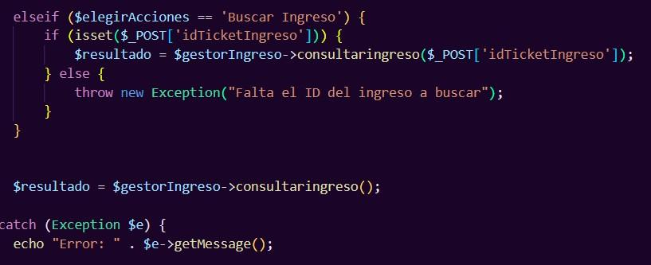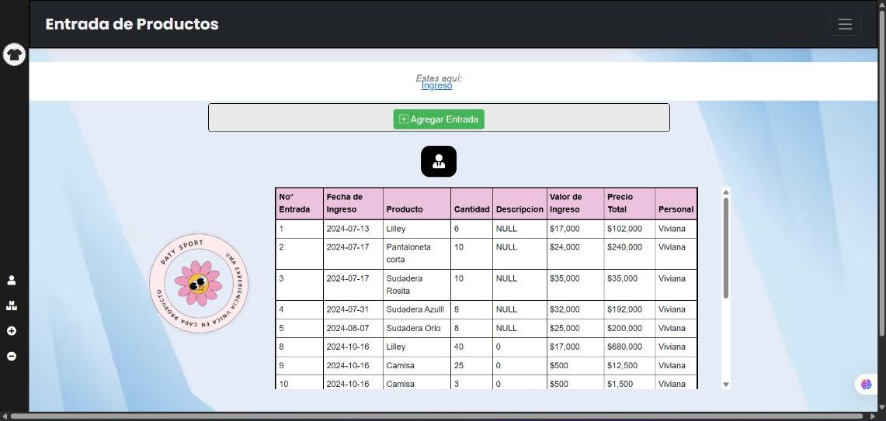

|  |  |
| --- | --- |
| **Identificación del requerimiento:** | **RQF016** |
| **Nombre del requerimiento:** | **Agregar Entrada** |
| **Características:** | **El administrador podrá agregar una entrada de un producto existente ya en el inventario de productos.** |
| **Descripción del requerimiento:** | **El sistema permitirá que el administrador pueda agregar las entradas de los productos por medio del formulario.** |
| **Requerimientos no funcionales:** | * **RQNF001** * **RQNF002** * **RQNF007** * **RQNF008** |
| **Prioridad de requerimiento:** | **Alta** |

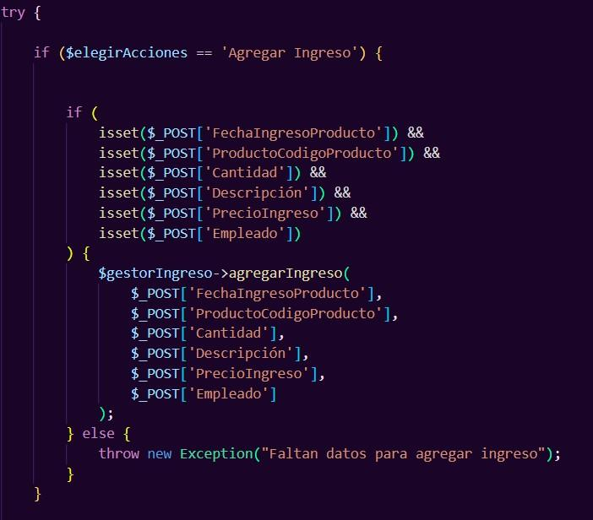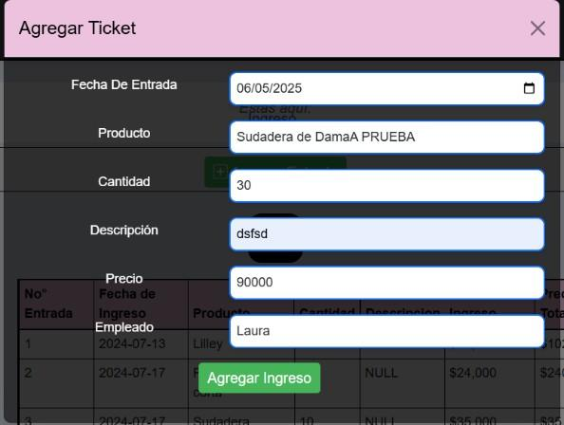

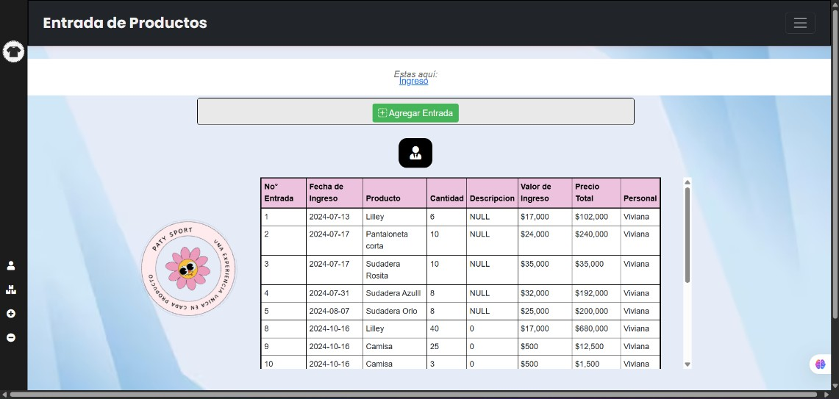

#### Módulo de salida producto

|  |  |
| --- | --- |
| **Identificación del requerimiento:** | RQF017 |
| **Nombre del requerimiento:** | Agregar Salida de producto |
| **Características:** | El administrador y el empleado podrá agregar una salida de un producto que ya sea existente en la tabla de productos para poder ir actualizando él stock. |
| **Descripción del requerimiento:** | El sistema permitirá que el administrador pueda agregar una salida de un producto. |
| **Requerimientos no funcionales:** | * RQNF001 * RQNF002 * RQNF007 * RQNF008 |
| **Prioridad de requerimiento:** | Alta |

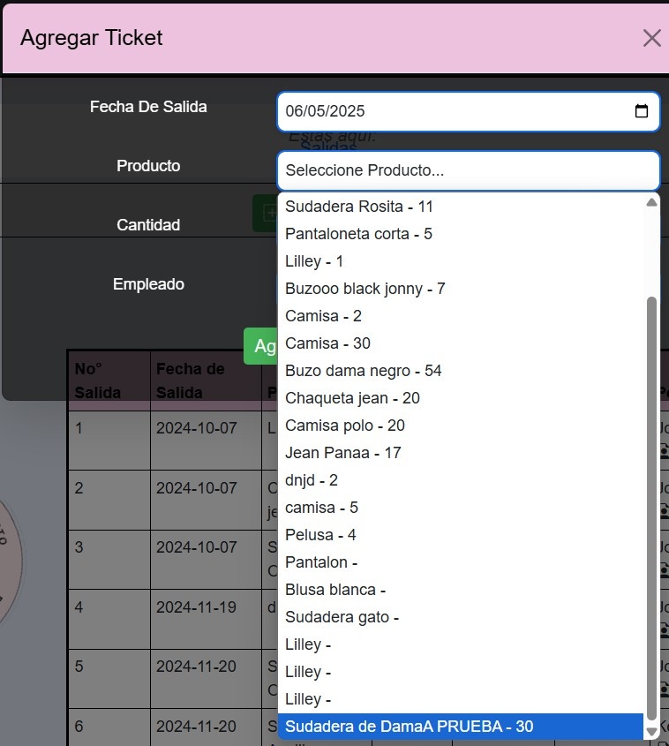

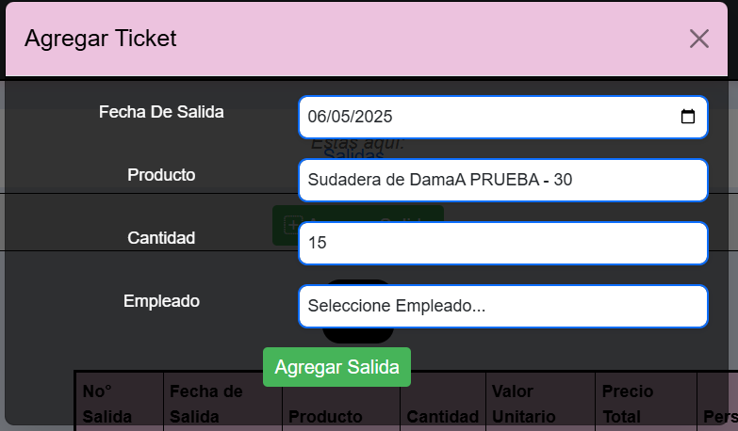

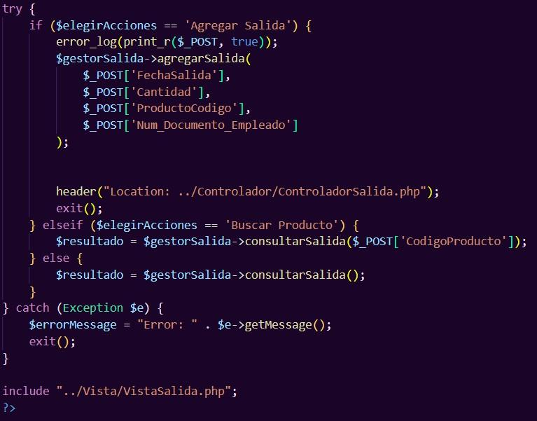

|  |  |
| --- | --- |
| **Identificación del requerimiento:** | RQF018 |
| **Nombre del requerimiento:** | Reporte de salida |
| **Características:** | El administrador podrá visualizar en el inventario el reporte que se da a la hora de registrar la salida de un producto. |
| **Descripción del requerimiento:** | El sistema permitirá que el administrador pueda  visualizar las salidas de los productos por medio de la tabla. |
| **Requerimientos no funcionales:** | * RQNF001 * RQNF002 * RQNF007 * RQNF008 |
| **Prioridad de requerimiento:** | Alta |

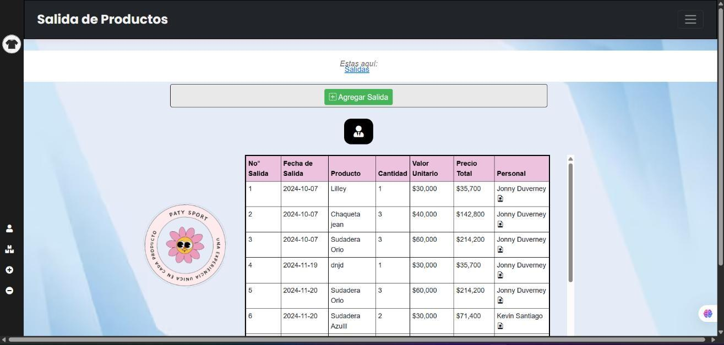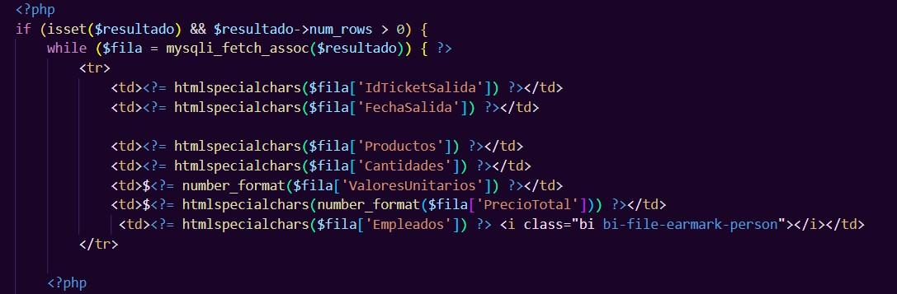

## 3.1 Requisitos comunes de los interfaces

### 3.1.1 Interfaces de usuario

*esta tendrá un conjunto de diferentes ventanas cada una con botones, imágenes y cuadros de texto todo esto deberá ser construido para el sistema propuesto y posteriormente poder visualizarse en un navegador web*

### 3.1.2 Interfaces de hardware

*será imperativo disponer de equipos aptos y en perfecto estado con las siguientes características:*

* + - * *mouse*
      * *teclado*
      * *Windows (compatible con los programas a instalar)*
      * *adaptadores de red*

### 3.1.3 Interfaces de software

* *explorador o ejecutar Chrome o Microsoft Edge*
* *sistema operativo: Windows Xp o superior*

### 3.1.4 Interfaces de comunicación

*El sistema de punto de venta debe integrarse con el sistema de gestión de inventario de PATY SPORT para mantener actualizados los niveles de stock y garantizar la disponibilidad de productos para la venta.*

*API RESTful para la comunicación entre el sistema de punto de venta y el sistema de gestión de inventario. Este protocolo permite una transferencia de datos eficiente y flexible a través de solicitudes HTTP (Hypertext Transfer Protocol) utilizando métodos como GET, POST, PUT y DELETE para la manipulación de recursos (por ejemplo, productos, existencias) en el sistema de gestión de inventario.*

## 3.2 Requisitos funcionales

##### 3.2.1 Registro de Ventas:

*El sistema debe permitir al usuario registrar nuevas ventas, incluyendo la selección de productos y la cantidad vendida.*

*Debe verificar la disponibilidad de productos en el inventario antes de procesar una venta. El sistema debe calcular el total de la venta, aplicando impuestos y descuentos según corresponda.*

*Debe permitir la selección de métodos de pago, como efectivo, tarjeta de crédito o débito. Debe generar un comprobante de venta para cada transacción realizada.*

##### 3.2.2 Gestión de Inventarios:

*El sistema debe actualizar automáticamente el inventario después de cada venta.*

*Debe permitir al usuario agregar nuevos productos al inventario y actualizar la información de productos existentes.*

*Debe generar alertas cuando los niveles de stock de un producto estén bajos.*

##### 3.2.3 Gestión de Clientes:

*El sistema debe permitir al usuario registrar nuevos clientes y mantener un registro de la información relevante.*

*Debe permitir la búsqueda y visualización de la información de clientes existentes.*

*Debe ser capaz de asociar ventas con clientes registrados en la base de datos.*

##### 3.2.4Gestión de Usuarios:

*El sistema debe permitir la creación de cuentas de usuario para el personal autorizado, con roles y permisos definidos.*

*Debe garantizar la seguridad de las cuentas de usuario mediante políticas de autenticación*

*adecuadas.*

*Debe permitir la gestión de contraseñas y el restablecimiento de contraseñas olvidadas.*

##### 3.2.5 Reportes y Análisis:

*El sistema debe generar informes de ventas diarias, semanales y mensuales. Debe permitir al usuario filtrar y personalizar los informes según sus necesidades. Debe proporcionar herramientas de análisis para identificar tendencias de ventas y desempeño de productos.*

## 3.3 Requisitos no funcionales

### 3.3.1 Requisitos de rendimiento

*Tiempo de respuesta del sistema:*

*El sistema debe garantizar que el 95% de las transacciones se completen en menos de 1 segundo. El tiempo promedio de carga de la página principal no debe exceder los 2 segundos.*

*Capacidad de usuarios simultáneos:*

*El sistema debe ser capaz de manejar al menos 100 usuarios simultáneos conectados durante horas pico.*

*El sistema debe ser escalable para admitir hasta 500 usuarios simultáneos sin degradación significativa del rendimiento.*

*Número de transacciones por segundo:*

*El sistema debe ser capaz de procesar al menos 50 transacciones por segundo durante horas pico.*

*El tiempo promedio de procesamiento de una transacción no debe exceder los 200 milisegundos. Carga de la base de datos:*

*La base de datos debe ser capaz de manejar al menos 1000 consultas por segundo sin impacto*

*significativo en el rendimiento.*

*El tiempo de respuesta de las consultas de base de datos no debe exceder los 100 milisegundos en el 95% de los casos.*

*Disponibilidad del sistema:*

*El sistema debe tener una disponibilidad del 99.9% durante el horario comercial normal.*

*Se debe realizar un mantenimiento planificado fuera del horario comercial y no debe exceder el 1% del tiempo total de disponibilidad mensual.*

*Tolerancia a fallos:*

*El sistema debe tener una estrategia de recuperación ante fallos que permita la restauración rápida del servicio en caso de interrupciones.*

*Se debe realizar una copia de seguridad diaria de la base de datos y debe estar disponible para su restauración en caso de fallo.*

*Rendimiento del hardare:*

*Los servidores deben cumplir con los requisitos mínimos de hardware especificados por el proveedor del sistema de punto de venta.*

*Se debe realizar una evaluación periódica del rendimiento del hardware para identificar y abordar posibles cuellos de botella.*

*Seguridad y cifrado:*

*El sistema debe utilizar protocolos de cifrados seguros para proteger la información confidencial del cliente y de la empresa durante la transmisión.*

*El tiempo de respuesta de las operaciones de cifrado no debe afectar significativamente el rendimiento general del sistema.*

### 3.3.2 Seguridad

*Empleo de técnicas criptográficas:*

*El sistema debe utilizar cifrado SSL/TLS para proteger la comunicación entre el cliente y el servidor.*

*Se deben implementar algoritmos criptográficos seguros para almacenar contraseñas y datos sensibles en la base de datos.*

*Registro de ficheros con "logs" de actividad:*

*El sistema debe mantener registros de actividades que incluyan detalles sobre el acceso de usuarios, transacciones realizadas y eventos del sistema.*

*Los registros de actividad deben ser inalterables y estar protegidos contra modificaciones no autorizadas.*

*Restricciones de comunicación entre determinados módulos:*

*Se deben establecer políticas de control de acceso para restringir la comunicación entre módulos del sistema según los roles y privilegios de los usuarios.*

*Los datos críticos del sistema deben ser accesibles sólo para usuarios autorizados.*

*Comprobaciones de integridad de información crítica:*

*El sistema debe realizar comprobaciones de integridad periódicas en la base de datos y otros componentes críticos para detectar y prevenir la corrupción de datos.*

*Se deben implementar mecanismos de detección de intrusiones para identificar actividades maliciosas y proteger el sistema contra amenazas externas.*

### 3.3.3 Fiabilidad

*el sistema deberá tener una interfaz de uso intuitiva y sencilla*

*la interfaz de usuario debe ajustarse a las características de la web, dentro de la cual estará incorporado el sistema de gestión de procesos de inventario*

### 3.3.4 Disponibilidad

*el sistema deberá estar disponible y con funcionalidad las 24/7*

### 3.3.5 Mantenibilidad

*Tipo de mantenimiento necesario:*

*Se requiere un mantenimiento proactivo para garantizar la actualización regular del software y la corrección de posibles vulnerabilidades de seguridad.*

*Las tareas de mantenimiento deben ser realizadas por un equipo técnico designado dentro de la empresa.*

*Frecuencia de las tareas de mantenimiento:*

*Se debe realizar una revisión de seguridad y mantenimiento del sistema al menos una vez al mes.*

### 3.3.6 Portabilidad

*El sistema debe ser compatible con múltiples sistemas operativos, incluyendo Windows, macOS y Linux.*

*El código fuente del sistema debe estar bien documentado y modularizado para facilitar su mantenimiento y portabilidad.*

## 3.4 Otros requisitos

*El sistema debe cumplir con todas las regulaciones y leyes de protección de datos aplicables en la ubicación de la empresa.*

*Se debe garantizar que el sistema sea culturalmente sensible y no incluya elementos ofensivos o inapropiados.*

# 4 Aprendices

*Pueden contener todo tipo de información relevante para la SRS pero que, propiamente, no forme parte de la SRS.*